ПАМЯТКА ШКОЛЬНИКУ О IIОВЕДЕНИИ НА ВОДЕ.

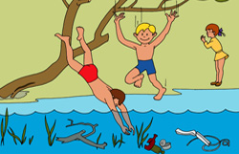
РЕБЯТА! Самый полезный отдых летом — это отдых на воде. Купаясь, катаясь на лодках, на катамаранах, гидроциклах вы укрепляете организм, развиваете ловкость и выносливость. Вода не страшна тем, кто умеет хорошо плавать. Вот почему первым условием безопасности на воде является умение плавать. Однако и умеющий плавать должен быть дисциплинированным, постоянно соблюдать осторожность и правила поведения на воде.- Нарушение правил поведения на воде ведет к несчастным случаям и гибели людей.
Поэтому, купаясь и катаясь на лодках и маломерных судах, строго выполняйте нижеследующие правила поведения на воде:
- Купаться можно в разрешенных местах, в купальнях или на оборудованных пляжах.
- Для купания выбирайте песчаный берег, тихие неглубокие места с чистым дном.
- Не купайтесь в запрещенных и необорудованных для купания местах (у плотин, на водосбросе, в карьерах, котлованах, бассейнах для промышленных нужд).
Ребята! Помните, что при купании категорически запрещается:
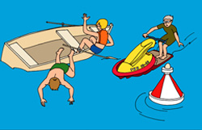
- Заплывать далеко от берега, выплывать за пределы ограждения мест купания.
- Подплывать близко к проходящим судам, катерам, весельным лодкам, гидроциклам, баржам.
- Взбираться на технические предупредительные знаки, буи, бакены и др.
- Прыгать в воду с лодок, катеров, парусников и других плавательных средств.
- Купаться у причалов, набережных, мостов и тд.
- Купаться в вечернее время после захода солнца.
- Прыгать в воду в незнакомых местах.
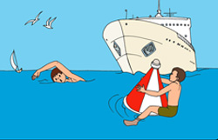
- Купаться у крутых, обрывистых берегов.
- Помните, что после еды разрешается купаться не раньше чем через полтора - два часа.
- Во время купания не делайте лишних движений, не держите свои мышцы в постоянном напряжении, не гонитесь за скоростью продвижения в воде, не нарушайте ритма дыхания, не переутомляйте себя, не принимайте участия в больших заплывах без разрешения врача и необходимых тренировок.
- Попав на быстрое течение, не плывите против течения, проплывайте на груди или на боку, горизонтально на немного повышенной скорости. Остерегайтесь водоворотов, никогда не подплывайте к ним близко.
- Попав в водоворот, не теряйтесь, наберите побольше воздуха в легкие, погрузитесь в воду и сделайте смелый рывок в сторону по течению.
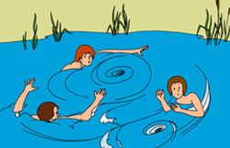
Помните, что причиной гибели пловцов часто бывает сковывающая его движения судорога. Причины этому следующие:
- Переохлаждение в воде.
- Переутомление мышц, вызванное длительной работой их без расслабления и беспрерывным плаванием одним стилем.
- Купание незакалённого в воде с низкой температурой.
- Предрасположенность пловца к судорогам.
- Во всех случаях пловцу рекомендуется переменить стиль плавания и по возможности выйти из воды.
Если нет условий для немедленного выхода из воды, необходимо действовать следующим образом:

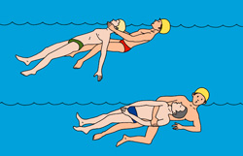
- При ощущении стягивания пальцев руки надо быстро с силой сжать кисть руки в кулак, сделать резкое отбрасывающее движение рукой в наружную сторону и разжать кулак;
- при судороге икроножной мышцы необходимо подогнувшись, двумя руками обхватить стопы пострадавшей ноги и с силой поджать ногу в колене спереди к себе;
- при судороге мышц бедра необходимо обхватить рукой ногу с наружной стороны, ниже голени (у лодыжки за подъем) и, согнув ее в колене, подтянуть с силой назад к спине.
- Лучшим способом отдыха на воде является положение “Лежа на спине”.

